**«Хенкель» та її бренди надали Україні за час війни гуманітарну допомогу й економічну підтримку більш ніж на 702 млн грн.**

Міжнародна компанія «Хенкель» та її українські бізнеси оприлюднили дані про масштаби проєктів гуманітарної й економічної підтримки для України, співробітників та їхніх cімей, а також для постраждалих від війни людей і громад.

Загальна сума підтримки для України, її економіки та громадян від «Хенкель в Україні» та «Хенкель Баутехнік (Україна)» станом на кінець липня перевищила 702 млн грн. — відповідна інформація оприлюднена у новому [*спеціальному розділі українського сайту «Хенкель»*.](https://www.henkel.ua/company/local-presence/solidarity-program)

*ІЛЮСТРАЦІЯ ДО РЕЛІЗУ*

**ЗАГОЛОВОК ілюстрації (обов’язково текстовий — для SEO/SERM)**: «Хенкель» — Україні: програми солідарності для людей та громад

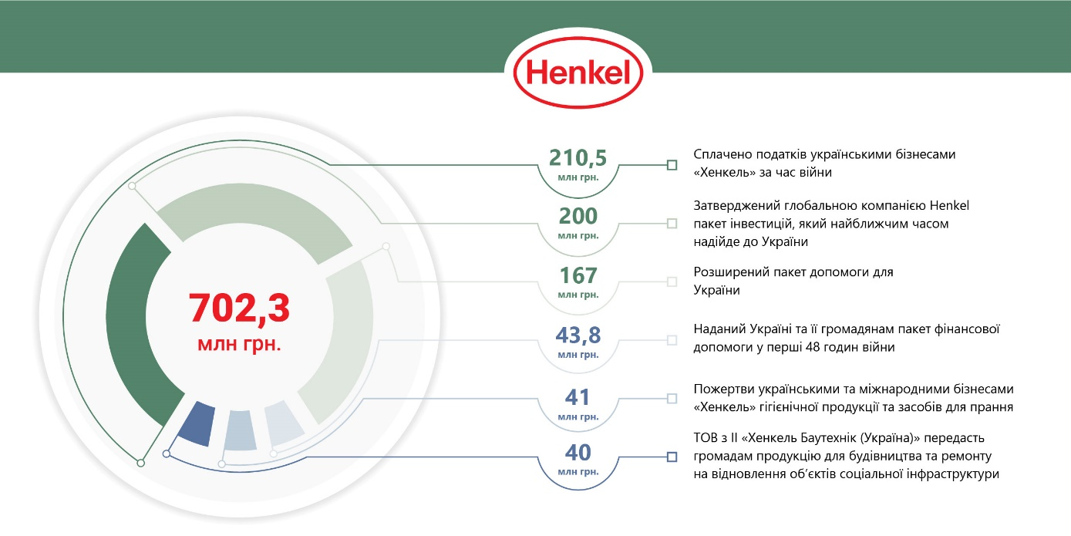

Допомога від міжнародної компанії Henkel, її брендів та українських бізнесів включає фінансові пожертви та передання продукції на суму майже 300 млн грн. Ця допомога надійшла міжнародним гуманітарним організаціям, волонтерським рухам, постраждалим від війни людям і громадам, співробітникам, а також прихисткам для біженців та медичним закладам. «Хенкель» однією із перших спрямувала гуманітарну допомогу мешканцям звільнених від окупації міст Київщини, Чернігівщини, Сумщини та інших регіонів України.

Для підтримки економіки України міжнародна компанія «Хенкель» затвердила пакет інвестицій розміром 200 млн грн.

«Команди та бренди «Хенкель» активно працюють над новими великими проєктами допомоги для України. Як відповідальний міжнародний бізнес ми не можемо залишитись осторонь людських страждань, маємо протидіяти розгортанню гуманітарної катастрофи всіма доступними нам способами. «Хенкель» та наші бренди планують і надалі надавати широкий спектр підтримки українцям та нашій країні у протистоянні гуманітарним викликам і робити свій внесок у підтримку економічної активності в країні», — прокоментувала гуманітарні ініціативи та зусилля компанії Олена Єфремова-Курсік, президент «Хенкель» в Україні.

Перший пакет допомоги для України та її громадян Henkel затвердила у грудні 2022 менш ніж за 48 годин.

Henkel однією із перших глобальних компаній засудила російське вторгнення до України, а також підтримала вимогу міжнародного співтовариства про виведення військ з української території. Компанія [оголосила](https://www.henkel.ua/press-and-media/press-releases-and-kits/2022-04-19-henkel-to-exit-its-business-in-russia-1654490) про припинення інвестицій у російський бізнес, заморожування рекламних і спонсорських активностей Згодом Henkel оголосила про припинення діяльності на російському та білоруському ринках, і заявила про намір завершити процес виходу з них до кінця поточного року.

Про компанію «Хенкель»

Компанія «Хенкель» здійснює діяльність у світовому масштабі та має збалансований і диверсифікований портфель продуктів. Компанія посідає провідні позиції у сегментах промислових і споживчих продуктів завдяки потужним брендам, інноваційним рішенням і технологіям, що розробляються трьома бізнес-підрозділами. Бізнес-підрозділ «Клейові технології» є беззаперечним лідером на світовому ринку клейових матеріалів. Бізнес-підрозділи «Засоби для прання та догляду за оселею» і «Косметичні засоби» компанії «Хенкель» займають провідні позиції на багатьох ринках світу та у численних категоріях продуктів. Компанія «Хенкель», заснована у 1876 році, успішно здійснює свою діяльність уже понад 140 років. У 2021 фінансовому році «Хенкель» прозвітувала про обсяг продажів на суму понад 20 мільярдів євро та скоригований операційний прибуток на суму близько 2,7 мільярда євро. Чисельність працівників «Хенкель» у всьому світі перевищує 52 000 осіб. Це – надзвичайно різноманітна команда фахівців своєї справи, яких об’єднують потужна корпоративна культура, спільна мета зі створення стійкої цінності та спільні цінності. Компанія «Хенкель» є визнаним лідером у галузі сталого розвитку й посідає провідні місця у багатьох міжнародних індексах і рейтингах. Привілейовані акції «Хенкель» входять до фондового індексу Німеччини DAX.

З докладнішою інформацією можна ознайомитися на сайті [www.henkel.com.](http://www.henkel.com/)

За додатковою інформацією, будь ласка, звертайтеся до:

|  |  |
| --- | --- |
| Олени Андрощук,  керівника відділу корпоративних комунікацій компанії «Хенкель» в Україні  «Хенкель Україна»  Тел.: +38 050 389 83 45  Факс: +38 044 247 51 00  e-mail: elena.androschuk@henkel.com | Олени Хмари,  керівника PR-проєктів  Агенція «PR-Service»  Тел./факс: +38 044 501 32 44  Моб. тел.: +38 050 382 82 74  e-mail: a.khmara@pr-service.com.ua |